**Как хорошо уметь читать**

**Не надо к маме приставать**

**Не надо ждать, не надо звать,**

**а можно взять и прочитать!**

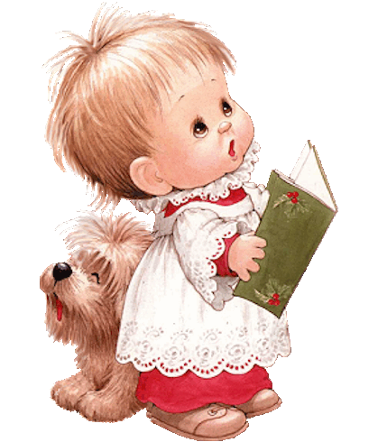

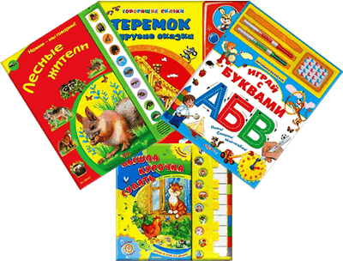

**Задача взрослого – открыть ребёнку**

**то чудо, которое несёт в себе книга**

Муниципальное автономное образовательное учреждение

детский сад № 134 города Тюмени

**Памятка для родителей**

**по приобщению дошкольников**

**к чтению**



Подготовила воспитатель:

Мясоедова Людмила Сергеевна

Тюмень, 2021 г.

Памятка для родителей

по приобщению дошкольников

к чтению

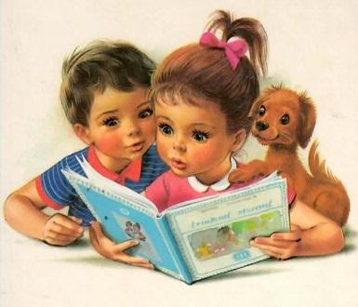

1. Подавайте ребенку личный пример, читая книги, газеты, журналы.

2. Учите малыша слушать и слышать: пойте колыбельные, играйте в потешки, рассказывайте сказки.

3. Первые книги малыша должны быть достаточно прочными. Хороший тренажер перед началом серьезного чтения – семейный альбом.

4. Подбирайте книги по возрасту ребенка, чтобы они были понятны ему: про животных, об игрушках.

5. Выбирая книгу, обращайте внимание на иллюстрации. Они должны быть крупными, без большого количества деталей, яркими и реалистичными.

6. Не заставляйте малыша в период чтения все время сидеть рядом. Пусть он подходит и отходит.

7. Маленькому ребенку трудно воспринимать чтение всего текста сразу, поэтому лучше пересказывайте сюжет, обращая внимание малыша на картинки.

8. Чаще читайте малышу книжки-считалки, потешки, детские стихи с

Повторяющимися фразами, поощряя, заканчивать знакомые из них. Это поможет развитию речи и памяти.

9. Помните, что чтение для дошкольника – это, прежде всего, общение с родителями. Во время чтения беседуйте с ребенком, задавайте вопросы, размышляйте вместе.

10. Сопровождайте чтение элементами театрализации и игры.



11. Сочиняйте вместе с ребенком свои истории и сказки, делайте по ним маленькие

книжки.

12. Познакомьте ребенка с библиотекой задолго до школы: располагающая атмосфера и возможность самому выбирать

книгу будут способствовать воспитанию маленького читателя.

Следуйте правилам:

1. Читайте вслух с ребенком не менее10-15 минут в день.

2. Перед чтением уберите со стола

отвлекающие предметы, проветрите комнату.

3. Если ребенок устал, проведите

физкультминутку.

4. Во время чтения книги выясняйте значения трудных слов, рассматривайте иллюстрации.

5. Беседуйте о прочитанном: о том, чему учит книга, что нового ребенок узнал.

6. Предложите ребенку нарисовать картинку к самому интересному отрывку из книги или выучить его наизусть.

7. Предлагайте ребенку для самостоятельного чтения специальную литературу из серии «Читаем сами».

